Slekten Castberg, First draft!
There is a lot of work to be done here when it comes to formating, any help would be appreciated.
If you would like to change anything in this document send an e-mail to web@castberg.org
Rene

SLEKTEN CASTBERG
GJENNEM 300 AR

UTARBEIDET AV
A. ST. CASTBERG
MAJOR

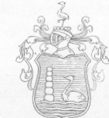

OSLO 1938
DET MALLINGSKE BOKTRYKKERI
FORORD
Allerede i 1840-årene legges den første grunn til slektens utforskning. Den kjente genealog Bernt Moe skrev i 1841 til sogneprest P. H. Castberg og spurte, om denne kunde gi ham oplysninger om familiens fortid. Hvor lite slektens medlemmer dengang kjente sin avstamning fremgår av Castbergs svar: „Jeg kjender næsten ikke det ringeste til Familien Castbergs Udspring og Forgræninger - - - Jeg har hørt ar min salig ('bloder, at den Wesselske Familie og vor var i Slægt, hvorom især stundom, naar Tordenskiold nævntes, var Tale - - - Min Moder fortalte, at en Castbergs Kone, Gud ved hvor den Familie boede, dog tror jeg det var i Bergens Stift, drømte en Nat, at hun skulde føde en Søn, som hun skulde kalde Hans (sic!) Knag - hun fik ogsaa en Søn, som hun gav dette Navn, og denne blev siden adlet med navnet Knagenhielm."
Senere har dels Bernt Moe, dels forskjellige av slektens egne medlemmer ved et flittig arkivarbeide løftet det slør, som dengang hvilte over slektens fortid. Blandt disse bør nevnes frøken Ida Castberg i Kjøbenhavn. Hun har utarbeidet det grunnlag, som nærværende arbeide er bygget på. Dernest bankchef P. H. Castberg, som vesentlig interesserte sig for sin egen direkte avstamning. På det av Ida Castberg lagte grunnlag har undertegnede så utarbeidet nærværende fullstendige slektsbok.
Når det ikke er lykkes å føre slekten lengere tilbake enn til dens første optreden i Norge, så kommer det av, at arkivene i Jylland i stor utstrekning blev plyndret og brent under tredveårskrigens herjinger. P. H. Castberg sier herom, at „i de danske Arkiver vil neppe noget kunne findes; jeg har selv besøgt baade det danske Rigsarkiv og Provindsarkivet i Viborg, men uden Resultat."
På min forespørsel om oplysninger til nærværende arbeide skriver en av slektens mere fremtredende kvinnelige medlemmer: „Tingen er, at min familie egentlig lite interesserer mig. Jeg kan ikke se noe særlig ved den, hverken noe eiendommelig eller noe begavet utover det almindelige. Jevne, bra embedsmenn, almindelige folk av vår jevne almindelige embedsmannsoverklasse. - Nå, dette har jeg kanskje urett i, og formodentlig vil du ved ditt store arbeide kunne påvise, at jeg tar feil. Det vil meget glede og fornøie mig."
Nei, slekten kan visselig ikke opvise særlig strålende begavelser. Men begavelsen er jo egentlig heller ikke noe å rose sig av. Den har man i tilfelle helt uforskyldt fått i vuggegave. Hvad man kan være stolt av å finne hos sine forfedre er at de
trofast har forvaltet det pund, enhver av dem har fått. Og jeg er glad fordi jeg tror ved disse blade å kunne vise, at slekten i så måte intet har å skamme sig over.
Måtte den også i fremtiden ved flid og trofast arbeide bidra sitt til å bygge landet og verne om dets kulturelle goder.
Jeg vil herved fremføre min beste takk til alle som ved sine beredvillige oplysninger har satt mig i stand til å fullføre dette arbeide.
Slekten består for tiden ikke av mere enn 44 voksne kvinnelige og mannlige personer fordelt over Norge, Danmark og De forente Stater, så det er kun de enkeltes bidrag som har muliggjort bokens utgivelse. Abonnement alene vilde ikke ha vært tilstrekkelig. Alle bidragsyderne fortjener derfor slektens særlige takk.

Oslo i 1938.
A. St. Castberg.
INNLEDNING
Slekten Castberg kommer oprinnelig fra Jylland, men har nu i over 300 år levet i Norge. Grener av den finnes dessuten i Danmark og i De forente Stater.
Den første kjente mann av slekten, „den Dannemand Tyge Nielssøn" sier selv at han er født „ved Kallø", en liten ø i Kalløfjorden på fyllands østkyst.
Omtrent 30 km. fra Kallø - i nærheten av Grenaa - ligger et sogn Kastbierg, hvor der også finnes en gård av samme navn. Der er også et sogn Kastbierg ved Randers - ca. 60 km. fra Kallø, samt en gård Kastbierg i hvert av sognene Dybe, Ferring og Bølling på den jydske vestkyst. Fra en av disse steder har sikkert familien sin oprinnelse.
Man har ment at Tyge Nielssøn har vært blandt de flyktninger, som i 1627 forlot Jylland for å undgå Tillys og Wallensteins plyndringer i landet efter slaget ved Barenberg. Så mange som kunde forlot da landet og reiste dels til Holland og dels over Skagerak til Norge.
Hans foreldre og videre avstamning kjennes ikke.
Tyge Nielssøn benyttet i sine tidligere år ikke noe familienavn. Men av hans segl ser det ut til at han tidlig har tenkt på å anta et sådant. Først hadde han tenkt på et navn med forbokstavet R. Ti hans eldste segl inneholder bokstavene T. N. S. R. slynget inn i hverandre, (se segl 1). Dette segl benyttet han til 1668 Men fra dette år begynte han å bruke et annet segl, hvor R er sløifet, og dette bruker han så til 1677 (se segl nr. 2). Etter 1679 anvender han sluttelig et tredje segl, hvor han har satt inn bokstavene T. N. K. B. (o: Tyge Nielssøn Kast Berg) (se segl nr. 3). Fra 1679 ser det således ut til at han har bestemt sig for dette etternavn, som forøvrig hans sønner hadde antatt allerede i 1672, da de blev innskrevet ved universitetet.
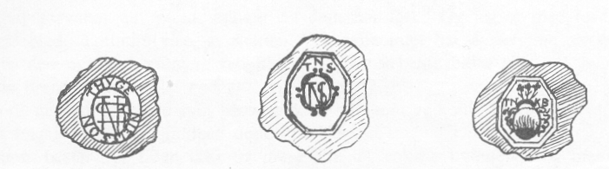
Tyge Nielssøn Castbergs tre segl.

Niels Tygeson Castbergs segl og underskrift. Niels Knag Tygesen Knagenhjelms våben. Henning Tygesen Castbergs segl.
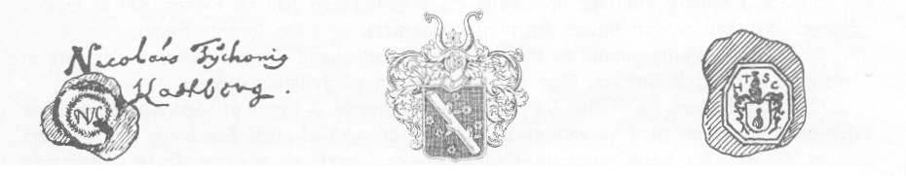
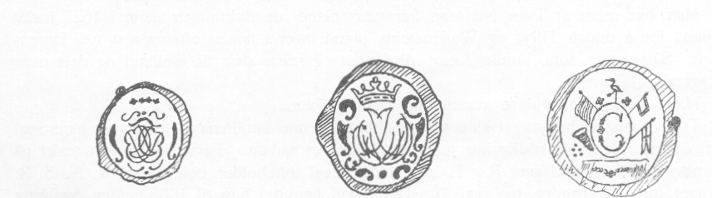
lyge Castberg i Lillelosen benyttet Sogneprest Isaach Wilhelm Cast- Dragonløitnant Tycho Diedrich
følgende segl: Hans dobbelte ini- bergs segl. Over de dobbelt sam- Castbergs segl.
tialer T. C. B. er slynget inn i menslyngede initialer 1. W. C;. satt
hverandre og satt mot hinannen i mot hinannen i omvendt orden er
omvendt orden. satt en krone.

Oberstløilnant Cltristopher Castbergs segl. Sogneprest Peter Harboe Castberg skal ha
benyttet samme segl som faren, mens den
yngste sønn justitsråd Michael Castberg
synes å ha vært den første, som har te
nyhet ovenstående merke, som nu alminde
lig benyttes som slektens merke.
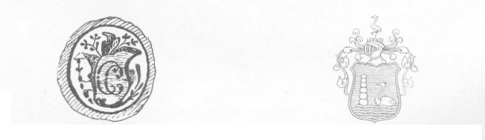
I. Tyge Nielssøn Castberg
er født ved Kallø antagelig senest i 1610. Hans foreldre og videre avstamning kjennes ikke. Han kom til Norge i „de Bjelkers Tjeneste". Men først etter at han hadde opgitt sin stilling hos disse, trer han frem i historien i 1646. Han er da på Suløen på Sunnmøre, hvor han bodde på gården Dybvig. Men allerede 18. februar 1650 kalles han "Tyge Nielssøn på Waagge". Han hadde da forpaktet gården Vågnes på livstid. Og her bodde han like til sin død. Senere kjøpte han gården Mosdahl i Ørsten skibrede.
Grunnen til at Tyge Nielssøn nedsatte sig på Sunnmøre synes å være den, at stiftsskriveren i Bergen hadde tatt ham til sin fullmektig der. På tingene etter 1646 optrer han nemlig regelmessig på stiftsskriverens vegne. Ved siden herav optrer han også første gang som fullmektig for fogden Niels Knag den 8. januar 1649. Denne bodde på gården Holen, like ved Vågnes.
I 1650 begynte Tyge Nielssøn ved siden av sin kontortjeneste å drive handel. Han opkjøpte sunnmørske produkter, avsatte disse i Bergen og gav befolkningen på Sunnmøre byvarer som betaling. For å kunne drive denne virksomhet tok han borgerskap i Bergen 24. april 1650.
Da sorenskriveren på Sunnmøre, Niels Jenssøn Knag, hadde måttet amputere sitt ene ben og var blitt tjenestudyktig, fikk han 19. mai 1656 lensherren Ove Bjelkes tillatelse til å avstå einbedet til Tyge Nielssøn. I kontrakten mellem dem blev det bestemt, at Tyge Nielssøn skulde svare Niels Knag 80 rdl. årlig, så lenge han levde, samt overlate ham bruken av skrivergården „kvit og frit paa det han dog af samme Bestilling kan nyde noget til sit Livs Underholdning, efterdi samme ulykkelige Tilfælde er paakommet i hans Bestillings Forretning". Ove Bjelkes bestalling av 21. juni 1656 blev fornyet av Erik Kragh 27. juli s. å. og fikk kgl. konfirmasjon 12. september 1662. Krag påstod senere at avtalen hadde vært at han skulde ha 100 rdl. årlig, men lensherren avgjorde spørsmålet derhen at 80 rdl. var passende, hvoretter kontrakten på ny blev konfirmert 20. september 1664.
Efter å være blitt sorenskriver opsa Tyge Nielssøn sitt borgerskap i Bergen den 7. august 1656. Men selv etter at sorenskrivergården var blitt ledig fortsatte han å bo på Vågnes. Det heter, at ,Skrivergaarden har han ei selv kunnet bebo formedelst dets vidt Fraliggende, hvorfor han den til Bønder, som
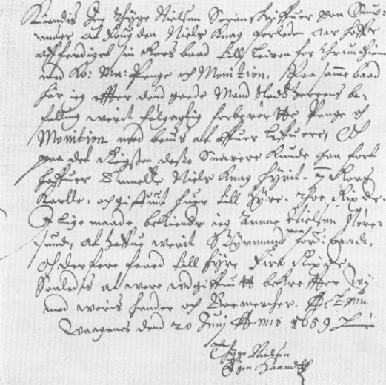
nu bruger og besidder, har bortbygslet og deraf nydt de allernaadigst paabudne Rigtigheder".
I 1658 var Tyge Nielssøn med under tilbakeerobringen av Trondhjems len. I den fra Bergen opsendte troppestyrke lot han „sig bruge med Almuen af Bergenhus Len, der ingen anden vilde af de andre gaa, at beleyre og indtage Trondhjem". Han synes å ha vært regnskapsfører og utført en slags speidertjeneste. Ti selv sier han i en skrivelse av 29. juli 1673, at han „udi forrige Feide Tid efter Herr Kanslers velb. Ove Bielkes Ordre, der jeg udi den farligste Ufred havde med Penge at føre til Millitsien, saavelsom Kundskab at

tjent dem".
Faksimile av det eldste kjente dokument, skrevet av noen av familiens medlemmer. Undertegnet Thyge Nielsen. Egen
haand. Det siste ting Tyge Nielssøn
Castberg administrerte,
holdtes 18. juni 1687. Og da
han iflg, sønnen Hennings uttalelse stod i embedet til sin død, er vel denne derfor
inntrådt kort tid efter dette ting. Allerede 5. november s. å. optrer i ethvert fall
en ny sorenskriver på Sunnmøre. Castberg padde da sittet i embedet i 33 år.
Sønnen Henning sier, at han i all denne tid aldri padde fått noen dom underkjent av
høiere rett.
Tyge Castberg blev gift ca. 1649 i Borgund kirke med Maren Nielsdatter Knag, født 1626 og datter av fogden Niels Jacobsen Knag og Cecilie jørgensdalter.'
Efter sin manns død overrok hun forpaktningen av Vågnes og bodde her til sin død den 17. september 1705, 79 år gml.
' Et gammelt sølvkrus, merket med dette ektepars navn fantes i boet efter hytteskriver i Tolgen
Anders Hagerup i 1693.(Se N. T. for G. III, s. 434).
Vågnes var slektens hjem i de tre eldste generasjoner. Et gammelt kart, optatt i anledning av en nabotvist som fru Birgitta Castberg hadde i 1728, viser at det dengang stod 3 hus i rad på Vågnes. I 1893 stod der kun ett tilbake.
Hovedbygningen på Vågnes blev i 1840 flyttet til Fredsberg ved Ålesund av sorenskriver Holmboe, som fra sin utnevnelse i 1838 hadde bodd på Vågnes. Huset blev bygget sammen med et mindre hus, som skal være flyttet fra Ørskog.
Huset blev i 1922 opmålt og fotografert for "Fortidsminnesmerkeforeningen"
Bygningen beskrives således : Den er et 2-etasjes hus av laftet tømmer og med liggende panel. Det har valmtak. I det indre er der foruten malte veggtapeter med jaktscener også vakkert snekkerarbeide i dører, lister og lignende.
Bankchef Castberg, som i 1893 avla Vågnes et besøk, beskriver det gjenstående hus således : Bygningen er av tre, rødmalt og meget gammel. De lave vinduer med små blyinnfattede ruter tilkjennegir allerede på avstand husets elde. Over inngangen finnes der på en bordplate malt „Velkommen". Innskriften er forfattet i 1703 og atter opmalt i 1796. Innkommet i huset befinner man sig i en noenlunde rummelig forstue, der leder inn i de 2 stuer i 1. etasje, hvor også kjøkkenet Finnes. Fra forstuen fører likeledes en steil trapp av firkantede høie bjelker op til de små værelser ovenpå. På en rute i et av disse værelser såes et litet gult og tilynelatende Fint utført glassmaleri, der var malt til å sees utenfra".
På loftet i dette hus fantes hensatt en del malerier, forestillende forskjellige medlemmer av slekten. Disse tilhører nu alle fru bankchef Castberg i London. Billedene, hvorav kopier gjengis i denne bok, skal forestille Catharina Castberg født von Mühlenphort samt sorenskriver Henning Castberg og hustru. Dessuten skal der være et par billeder av Henning Castbergs døtre - antagelig barnebilleder.
Efter Henning Castbergs død gikk eiendommen over til datteren Tychone, som blev gift med Johan Arnoldus Heide. I dette ekteskap var ingen barn. Men Heide hadde barn i et annet ekteskap, og i denne slekt forblev Vågnes til 1893.

I 1673 skriver Tyge Nielssøn Castberg, at han har „7 uforsørgede og for størstedelen ganske umyndige barn". Da kirkebøker for Borgund ikke forekommer fra denne tid, kan rekkefølgen mellem dem ikke med bestemthet fastsettes. Men den må visstnok settes således:

II. 1. Niels Tygesen Castberg er født på Vågnes ca. 1650. Han blev innskrevet som student i Kjøbenhavn 1669 „ex Schola Bergensi". Baccalaureus 1672, ved hvilken anledning navnet Castberg for første gang benyttes.
Skjønt utdannet som teolog søkte faren å få ham til sin medhjelper og suksessor i sorenskriverembedet, da han „for sit vanskelige Mæles Skyld ikke kan til Prædikestolen befordres". Ove Bielkes svigersønn Knud Giedde anbefalte ham til oversekretæren i det danske Kancelli, idet han fremholder farens fortjenester i de seneste krigstider, „som Herr Gen.lieut. Bielke, jeg og Andre er vitterligt".
Den 25. februar 1674 fikk han så bestalling som vicesorenskriver, men han har neppe tiltrådt denne stilling. Han vedblev å bo i Kjøbenhavn, hvor han i 1685 blev gift med Margrethe Christiansdatter, efter 4. april å ha fått kgl. bevilling til å vies hjemme i huset.
1. juli 1687 har han som vidne undertegnet et testamente fra byfoged Peder Willadsen til bl. a. Anne Christensdatter, (se segl). I dette kaller han sig "dr." (doktor). 2 døtre
111. 1. Maria Castberg er antagelig født i Kjøbenhavn. Hun blev gift 15. juli
1738 med Johan Jacob Schubart, der var sønn av Hans Henrik Schubart, død ca. 1740 og Maria Rytt.
Hun døde barnløs i 1762 og efterlot sine midler til sin i 1758 avdøde
søster, Chirsten Jægers barn.
Ill. 2. Chirsten Castberg er født i Kjøbenhavn 1689 og døde i Sandviken ved
Bergen 20. februar 1758. Hun blev begravet 1. mars på Korskirkegården
„med Ringen og hel Skole", likesom hun blev „gratis bortbåret av studentersociétetet".
Hun blev gift med overtollbetjent Ahasverus Jæger,
født 1679 og død 1745. Begravet 27. september. Ved en anledning sier
han at hans kone er „kommet av smuk Familie". 12 barn
1. Niels Knag Jager, f. 12. april 1706, d. 19. mai 1781, student, klokker i Korskirken i Bergen. Ugift.
2. Christian Jager, f. 1708, d. før 1758.
3. Knud Eeg Jager, f. 1709, d. 1768, gullsmed, g. m. Abigael Christina Berrig. Stor efterslekt.
4. Johanne de Crequi Jager, f. 1712, d. sped.
5. Margrethe Marie Jager, f. 1715, d. sped.
6. Alida Catharina Jager, f. 1716, d. sped.
7. Ahasverus Jager, f. 1717, d. ung.
8. Herman Garman Jager, f. 1720, d. ung.
9. Nicolay Castberg Jager, f. 7. april 1722.
10. Johanne Margrethe Jager, f. 1723, d. 25. februar 1758, g. m. repslager Jens Jonsen Hardt, d. 20. februar 1758.
11. Wilhelm Friedrich Jager, f. 15. august 1726, d. 16. juni 1775.
12. Tyge Christopher Jager, f. 15. august 1726, d. 8. juli 1806.

11. 2. Jacob Tygesen Castberg er født på Vågnes ca. 1651. Han blev sammen med sin eldre bror innskrevet ved Kjøbenhavns universitet i 1669. Siden vet man intet om ham. Muligens er han død i Kjøbenhavn som student.

11. 3. Christina Castberg er født på Vågnes ca. 1653 og død før 26. januar 1698. Hun blev gift -antagelig før 1675 - med sorenskriver i Gudbrandsdalen Søfren Bartum, død før 1704. De bodde på gården Opsal i Gausdal, hvor hennes 14-årige bror Niels Knag var hos dem i 1675. 1 1679-80 var der en rekke forhør over sorenskriveren angående klager over misligheter i embedsførselen. Det endte med at han blev suspendert. Og svogeren Niels Knag blev 22. januar 1681 befullmektiget som sorenskriver.
Efter suspensjonen har det formodentlig ikke stått rart til med økonomien. Ti 29. august 1682 optar han et lån hos sin svoger Fuhrmann, stort 100 rdl. Da denne døde i 1690 opføres fordringen som „usikre activer" i boet.
Søfren Bartum blev senere byfoged i Stavanger. Her blev der den 26. januar 1698 holdt skifte mellem ham og hans 6 barn efter "hans sal. quinde Kirsten Tygesdtr.", idet han skulde inngå nytt ekteskap med Giertrud, sal. mr. Casper Weseines (?). Ved denne anledning oplyser han at han "eide intet uden klærne paa Kroppen". 6 barn:
1. Mathias Bartum.
2. Jacob Bartum.
3. Jens Bartum.
4. Tychona Maria Bartum. 5. Mette Cathrina Bat turn. 6. Maren Bartum.
11. 4. Christopher Tygesen Castberg er født på Vågnes ca. 1655 og død i Trondhjem 1692. Første gang man hører om ham er den 18. november 1674, da han er til stede ved et ting på Fyllingen i Borgund. Efter anmodning av landkommissarius Hiort i Bergen hadde han påtatt sig å ordne et gammelt mellemværende mellem Sunnmøres almue og den tidligere foged Kjerulfs fullmektig Christen Scaboe.
På gården Dybvig i nærheten av Vågnes bodde chefen for det sunnmørske kompani, kaptein Friderich von Badenhaupt. Han hadde en søster Anna Catharina 1, død ca. 1701, som var gift med tollforvalter Diedrich von Miihlenphort (1622--87) i Lillefosen. Disses datter Catharina Alhed von Miihlenphort besøkte sin onkel på Dybvig og blev her forlovet med Christopher Castberg.
Da rådstuskriveren i Trondhjem Lauritz jacobssøn Rasch var blitt arbeidsudyktig i februar 1683, reiste Christopher Castberg straks til Christiania og sendte herfra den 14. november 1683 en ansøkning til kongen om å bli Raschs efterfølger: „Behager Eders May. imidlertid fronn Raadstuskriver Lauritz Rasch udi denne hans elendige Svaghed continuerer, han den visse Løn kunde nyde, som er aarlig 100 Rdlr. til aarlig Livs Underholdning, Jeg derimod af det Uvisse maatte leve, dog Alt efter Eders Kgl. May. derudi allernaadigste Villie og Behag". Skjønt magistraten i Trondhjem hadde anbefalt å ansette bytingsskriveren Niels Wisløff, som i 3/4 år hadde vikariert for den syke rådstuskriver, fikk Castberg 8. desember 1683 kgl. bevilling til i Raschs lovlige forfall å betjene embedet, „dog derfor ei noget at nyde uden hvis de imellem sig selv kunde omforenes, hvorimod han hannem efter hans død kunde succedere".
Christopher Castberg fikk underretning herom, mens han ennu var i Christiania. Her fikk han også straks efter beskjed om at Rasch var død. Den 15. desember 1683 sender han derfor på ny et brev til Kjøbenhavn, hvori han ber om, at den ham „tilforn forundte Naade maatte confirmeres, jeg nu Bestillingen fuldkommelig maatte tiltræde og som min Formand den nyde". Den 22. desember 1683 blev han så utnevnt til rådstuskriver i Trondhjem.
1 1684 blev Christopher Castberg gift i Lillefosen med ovennevnte Catharina Alhed von Miihlenphort, født samme sted ca. 1664.
Det ser ut som om Christopher Castberg iallfall i den første tid er blitt møtt med en viss uvilje i Trondhjem. Det var vel også å vente at president, borgermester og råd har følt sig en smule krenket ved å se sin anbefaling av byskriver
Hun var datter av saksisk oberst ,Johan von Padenhaupt, fra hvem den avdøde tyske keiserinne ' Augusta Victoria nedstammer i 9. ledd.

